RIWAYAT HIDUP
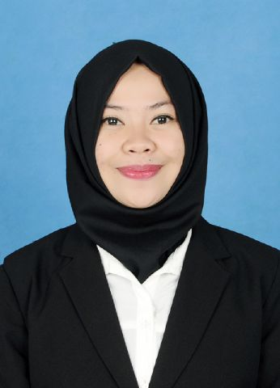
Muhtahara, lahir pada tanggal 08 Februari 1995 di Kalosi Kabupaten Enrekang Kecamatan Alla Provinsi Sulawesi Selatan. Anak kelima dari delapan bersaudara, dari pasangan Midong dan Nurlia. Peneliti memulai jenjang pendidikan pada tahun 2001 di SDN 103 Kalosi, Kabupaten Enrekang dan tamat pada tahun 2007. Pada tahun itu juga, peneliti melanjutkan pendidikan ke SMP Negeri 3 Alla dan tamat pada tahun 2010 lalu melanjut kan pendidikan ke SMA Negeri 1 Anggeraja dan menyelesaikan pendidikan tahun 2013. Pada tahun 2013 peneliti kemudian melanjut kanpendidikan ke Perguruan Tinggi dan Alhamdulillah peneliti berhasil diterima dan terdaftar sebagai mahasiswi di Universitas Negeri Makassar (UNM), Fakultas Ilmu Pendidikan, Jurusan Pendidikan Guru Sekolah Dasar (PGSD), program Strata 1 (S1).

